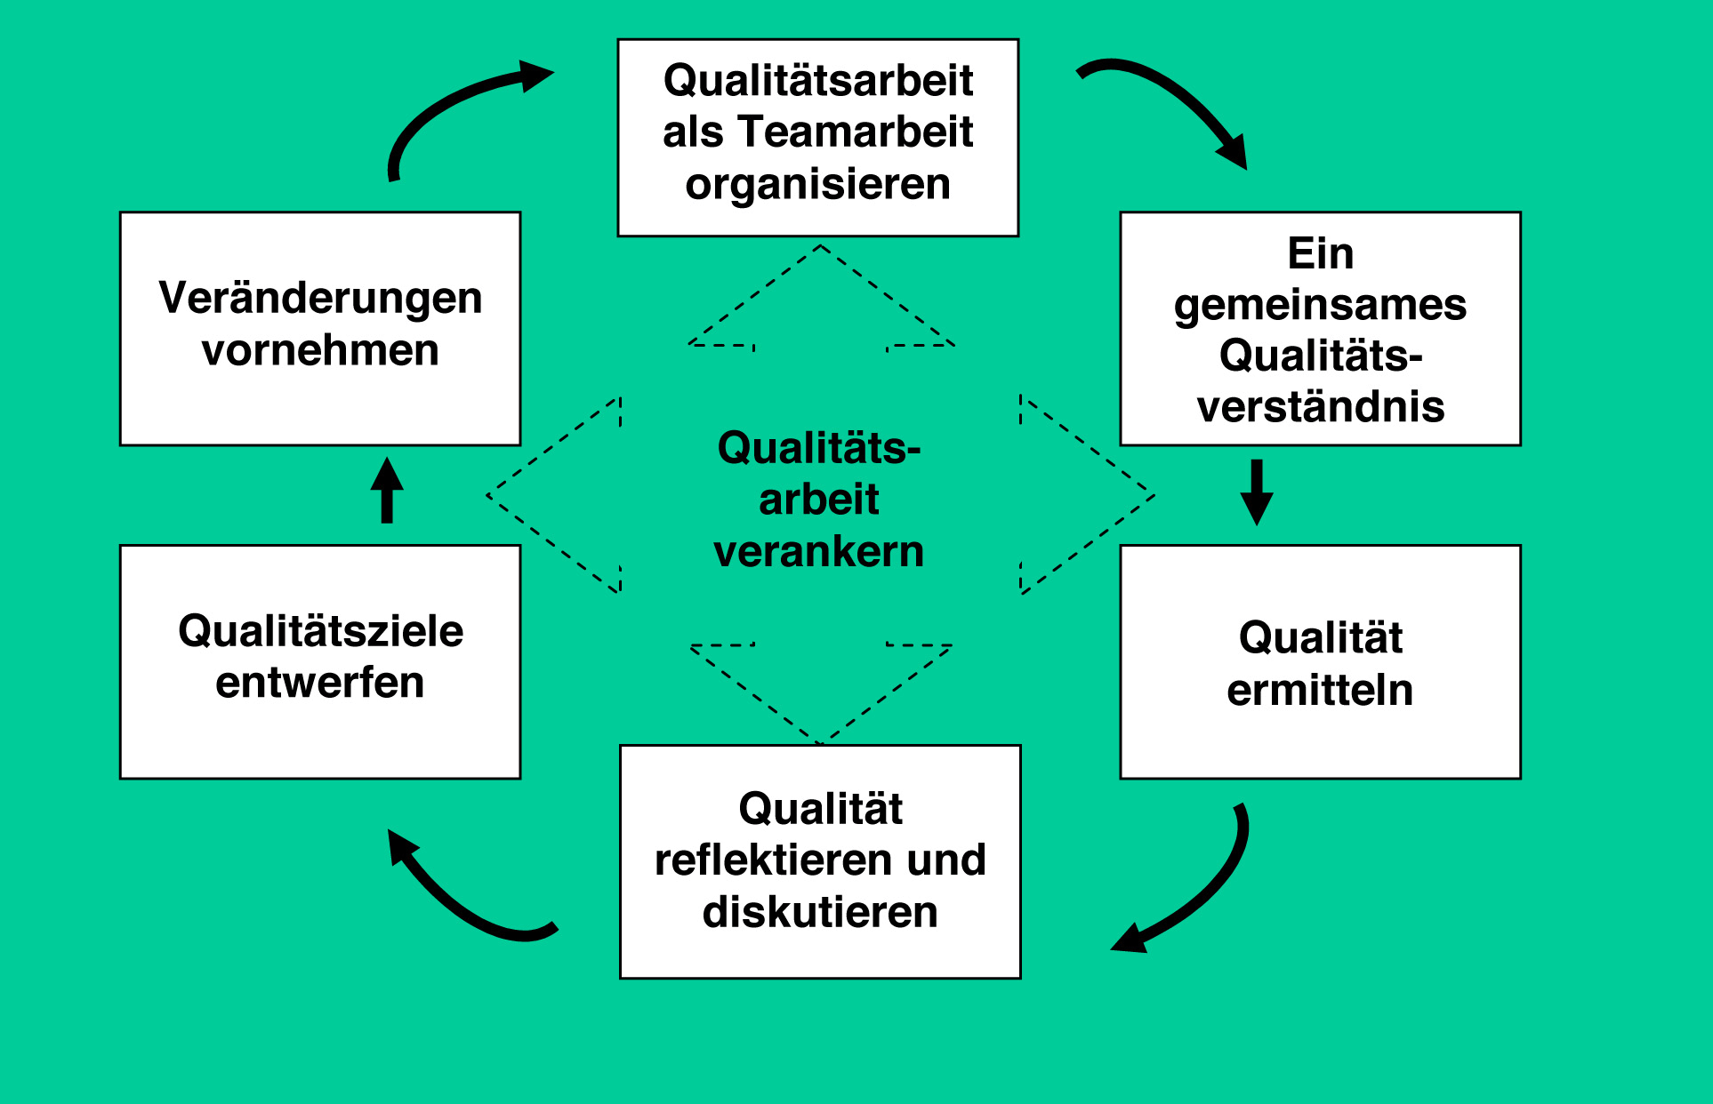

Modul
PÄDAGOGISCHE KONZEPTE
WEITERENTWICKELN
Natur und Umwelt

Kinder…
... bewerten wenige Bereiche so unterschiedlich wie den Schutz unserer natürlichen Lebensgrundlagen. Kinder- und Jugendstudien belegen, dass Kindern und Jugendlichen der Schutz von Natur und Umwelt, die gerechte Verteilung von Ressourcen und Wohlstand in unserer zusammenwachsenden Welt sehr wichtig sind. Gleichzeitig dokumentieren die Studien jedoch Hilflosigkeit und Desorientierung. Debatten über grundlegende Probleme wie beispielsweise zu Erderwärmung und Klimaschutz stellen auch die Erwachsenen vor die Frage, ob überhaupt noch eine Medizin gegen die Erderwärmung und ihre unabsehbaren Folgen zu finden sei. Viele, so auch Kinder und Jugendliche, ziehen sich angesichts der unüberschaubaren Dimension der mit Natur, Umwelt und globaler Gerechtigkeit verbundenen Fragen in überschaubare private Bereiche zurück, in denen sie sich durchaus engagieren, aber letztlich auch ihre eigenen Lebensgewohnheiten nicht grundlegend ändern (können).

Naturerfahrungen sind oft nur schwer zugänglich. Spiel und Erlebnis im Wald, in Brachflächen, Erkundungen in unbekanntem Terrain fehlen vielen Kindern. Kinder verurteilen die Schlachtung von Tieren, genießen aber Fisch und Fleisch als Formfleisch und Fischstäbchen (so genanntes „Schlachthausparadox“). Kinder halten Lämmer, kleine Rehe und Robben für die zu schützenden Tiere, verabscheuen jedoch die weniger anheimelnden Käfer, Spinnen und Insekten (so genanntes „Bambi-Syndrom“).

Wer keine unmittelbare Umwelt- und Naturerfahrungen hat, tut sich schwer damit, Risiken abzuschätzen. Mutproben misslingen, wenn die Erfahrung fehlt, sich im Gelände zu orientieren und zu bewegen. Umso schwieriger wird eine Bewertung von Risiken, wenn man die Stoffe, von denen eine Gefahr ausgeht, mit den fünf Sinnen nicht mehr erfahren kann.

Kinder brauchen ...
... unmittelbare Naturerfahrungen, Kenntnisse über Umweltphänomene und deren Hintergründe, unmittelbare Begegnungen mit Menschen aus den Ländern des Südens, Gelegenheit zu Experiment und zum Erlernen eines vernünftigen Umgangs mit Ängsten, Risiken und vor allem der Vielfalt der sich oft genug widersprechenden Informationen der Medien.

Qualitätsmerkmale in Stichworten

Ganzheitliches Konzept ● fächerverbindendes Arbeiten ● Prinzip der Gestaltungskompetenz ● Partizipation ● Lebensweltorientierung ● situiertes Lernen ● Vielfalt von Methoden und Sozialformen ● Team- und Kooperationsstrukturen fördern ● Einbeziehung außerschulischer Lernorte

Diese Checkliste wurde von der Serviceagentur „Ganztägig lernen in Nordrhein Westfalen“ gemeinsam mit Hans-Peter Bergmann, Universität Bielefeld, Zentrum für Lehrerbildung, erarbeitet.
Checkliste

Natur und Umwelt

Einstieg in die Thematik für pädagogische Fachkräfte

Qualitätsbereich | Qualitätsaspekte | Qualitäts-Check  das trifft für mich
Qualitätsbereich | Qualitätsaspekte | zu | eher zu | eher nicht zu | gar nicht zu
Erweitertes  Bildungsverständnis | Im Rahmen der Ganztagsangebote werden eigene Lebensstile und Konsumverhalten unter Nachhaltigkeitsaspekten reflektiert, Zusammenhänge werden erkannt und genutzt. .
Individuelle Förderung | Die Kinder können in meinen Angeboten individuellen Neigungen und Interessen nachgehen. Das ist auch intensiv in längerfristigen Arbeitsgemeinschaften/ Kursen möglich
Angebotsstruktur und Verzahnung von unterrichtlichem und  außerunterrichtlichem Bereich | Bestehende Lernmöglichkeiten werden für den Ganztag und den Unterricht gleichermaßen systematisch und aufeinander abgestimmt aufbereitet. (Module, Lernstationen, Lehrhilfen, außerschulische Lernorte).

Partizipation von Eltern und Schülerinnen und Schülern | Vorhaben und Aktivitäten wie (z.B. Tierhaltung, Gestaltung des Schulgeländes bzw.  –gartens, Energiesparmaßnahmen, Mülltrennung etc.) werden gemeinsam mit den Kindern und auch mit den Eltern geplant, durchgeführt und bewertet.
Gendersensitivität | Ich schaffe eine sowohl für Mädchen als auch für Jungen ansprechende natur- und umweltnahe Praxis, in der sie eigene Handlungspläne entwickeln, ausprobieren und umsetzen können (beim Experimentieren, Beobachten, Analysieren).
Schulöffnung und Sozialraumorientierung | Ich verbessere die Möglichkeiten, natur- und umweltnahes Lernen praktizieren zu können, indem ich im Schulumfeld geeignete Partner suche, anspreche und dauerhafte Kooperation initiiere (Gemeinde, Förster, Naturschutzvereine, städtische Betriebe).

Kooperation und Multiprofessionalität | Ich fördere natur- und umweltnahes Lernen an der Schule, indem ich geeignete inner- und außerschulische Kooperationen pflege und die Anregungen und hinzugewonnenen Kompetenzen in mein Handeln einfließen lasse.
Lernen und persönliche Entwicklung in bedarfsgerechten Räumen | Schulgelände, Schulgebäude und Einrichtungen zur Naturbeobachtung und –pflege sind fester Bestandteil der Ganztagsgestaltung.
Systematische und dynamische Entwicklungsorientierung | Ich engagiere mich für die Erstellung eines Leitbilds, pädagogischen Konzepts oder Arbeitsplänen, die eine Einbeziehung natur- und umweltnahen Lernens in das Schulleben langfristig gewährleisten.

Checkliste

Natur und Umwelt fördern

Einstieg in die Thematik für Lehrkräfte

Qualitätsbereich | Qualitätsaspekte | Qualitäts-Check  das trifft für mich
Qualitätsbereich | Qualitätsaspekte | zu | eher zu | eher nicht zu | gar nicht zu
Erweitertes  Bildungsverständnis | Die Freude, die Wissbegier und das Interesse der Kinder am Naturerleben und an ihrer Umwelt einerseits und Grundgedanken nachhaltiger Entwicklung andererseits sind für mich Ausgangspunkte bei der Planung und Gestaltung meines Unterrichts.
Individuelle Förderung | Die Kinder können in meinen Angeboten individuellen Neigungen und Interessen nachgehen. Das ist auch intensiv in längerfristigen Projekten, Arbeitsgemeinschaften/ Kursen möglich
Angebotsstruktur und Verzahnung von unterrichtlichem und außerunterrichtlichem Bereich | Bestehende Lernmöglichkeiten werden für den Ganztag und den Unterricht gleichermaßen systematisch aufbereitet und aufeinander abgestimmt (Module, Lernstationen, Lehrhilfen, außerschulische Lernorte).

Partizipation von Eltern und Schülerinnen und Schülern | Kinder und Eltern werden bei Gestaltungs- und Pflegevorhaben beteiligt. Sie schätzen das Schulgebäude, Schulgelände und seine Einrichtungen als ihren eigenen Lebensraum.
Gendersensitivität | Bei der Gestaltung und Umsetzung von Angeboten im Bereich Natur und Umwelt werden spezifische Interessen von Mädchen und Jungen berücksichtigt.
Schulöffnung und Sozialraumorientierung | Außerschulische Lernorte zur Natur- und Umweltbildung beziehe ich regelmäßig in meine Arbeit ein.
Kooperation und Multiprofessionalität | Es gibt ein gemeinsames Konzept zu Natur- und Umweltbildung, das als Grundlage für die Ausgestaltung von Angeboten und der eigenen sowie der gemeinsamen Arbeit mit den Kindern dient.
Lernen und persönliche Entwicklung in bedarfsgerechten Räumen | Schulgelände, Schulgebäude und Einrichtungen zur Naturbeobachtung und –pflege sind fester Bestandteil der Ganztagsgestaltung.
Systematische und dynamische Entwicklungsorientierung | Ich habe die Möglichkeit an Fortbildungen teilzunehmen, die meine Tätigkeit und die Zusammenarbeit im Team anregen.

